**热处理淬火介质选择与国家低碳减排事业发展**

姜聚满1 杨秀成1 夏丹凤1

（1.辽宁海明化学品有限公司，辽宁 丹东 118011）

摘 要：本文论述了热处理淬火介质的选择，包括如下五种：热处理淬火油、PAG类水溶性淬火介质、PVP类油性淬火介质、PEO类水溶性淬火介质、无机水溶性淬火介质；热处理淬火介质对环境的影响；热处理淬火介质碳排放比较；热处理淬火介质多因素附加比较；最后热处理淬火介质的发展方向。

关键词：热处理淬火介质；环境影响；碳排放；VOCs排放比较；多因素比较；发展方向。

**前言**

本人于2011年7月在中国热处理行业学会主办的《金属热处理》杂志-第36卷第七期中发表了《PAG水溶性淬火介质与淬火油分析比较》一文，得到了国家热处理行业协会高度表扬及全行业的普遍认可，先后成为中国热处理行业及协会清洁生产先进技术（装备）推荐单位，热处理行业合格供应商。2015年国家发展改委把“环保型PAG水溶性淬火介质淬火技术”列入第二批《国家重点推广的低碳技术目录》，2016年国家热处理行业中小企业公共服务示范平台，机械工业（热处理）中小企业公共服务示范平台，中国热处理行业协会《水溶性淬火介质淬火技术研发与服务基地》。十多年来，先后研发了多种水溶性淬火介质。下面就多种热处理淬火介质性能特点及碳排放比较，淬火产生废气对环境、操作者影响，操作复杂性（维护对比，检测对比），后续废液处理比较，带出量比较，经济性比较，应用淬火钢材范围，淬火安全性等等对比，热处理淬火介质对环境影响比较，热处理淬火介质多因素比较，优选出适合当前低碳、环保的热处理淬火介质。

1. **热处理淬火介质**

本公司花了大量的时间及金钱研究热处理淬火介质排放时产生的废气种类，得出检测数据，分别于2009年5月-2020年3月对热处理淬火油、PAG水溶性淬火介质，由辽宁省分析科学研究院丹东市环境检测中心站进行数据分析。2023年1月-5月对PVP淬火介质、PEO淬火介质、无机水溶性淬火介质进行数据分析，得出数据如下：

热处理淬火介质排放废气检测数据 表一

|  |  |  |  |  |  |  |
| --- | --- | --- | --- | --- | --- | --- |
| 序号 | 气体排放物 | 热处理  淬火油 | PAG水溶性淬火介质 | PVP水溶性淬火介质 | PEO水溶性淬火介质 | 水溶性无机水溶性淬火介质 |
| 1 | 氮气 | 79.13 | 78.05 | 96.3 | 97.6 | 96.9 |
| 2 | 一氧化碳 | 0.10 | 0 | 0 | 0 | 0 |
| 3 | 二氧化碳 | 1.20 | 0 | 0 | 0 | 0 |
| 4 | 二氧化硫 | （76） | 0 | - | - | - |
| 5 | 乙烯 | 0.13 | 0.25 | - | - | - |
| 6 | 丙烯 | 0.09 | 0.11 | - | - | - |
| 7 | 1-丁烯 | 0.96 | 0 | - | - | - |
| 8 | 甲烷 | 0.17 | 0 | - | - | - |
| 9 | 丙烷 | 0 | 1.13 | - | - | - |
| 10 | 正丁烷 | 0.04 | 0 | - | - | - |
| 11 | 异丁烷 | 0.02 | 0 | - | - | - |
| 12 | 苯并芘，mg/L | 1-20 | 未检出 | - | - | - |

注1:测试单位:辽宁省分析研究院、丹东市环境监测中心站

注2:测试手段:气相色谱热导检测器GCTCD气体分析法、崂应3022型烟气综合分析仪。

注3:( )中数据采用崂应3022型烟气综合分析仪测得，单位:mg/㎡;其余均为体积分数，由GCTCD气体分析法测得。

注4：淬火油样品取自丹东市宏升热处理有限公司，PAG水溶性淬火介质样品取自辽宁五一八公司及辽宁海明化学品有限公司。

注5：PVP水溶性淬火介质、PEO水溶性淬火介质、无机水溶性淬火介质，由上海微普检测科技集团股份有限公司检测。

**1.1热处理淬火油**

现在市面上使用的热处理淬火油采用矿物油，添加各种添加剂，分为普通、快速、超速、真空。等温分级等，应用于各种钢材、工件的热处理。

这些矿物油实际上是石油根据馏分不同经过高温裂解汽油、柴油等后形成不同粘度的润滑油基础油。石油的化学成分为烃类物质：C-H、N、P、S、O（石蜡基，环烷基、中间基），热处理淬火油也是由烃类物质碳烃组成，会有少量氮磷硫氧等，基础油来源不同，分子量不好确定，但通常以烃类、碳氢为主。

* mg/cm3淬火产生的油烟（废气）经辽宁省分析科学研究院检测产生了二氧化碳为1.2，同时含有苯并芘、一氧化碳、二氧化硫、乙烯、丙烯、丁烯等有害气体，见表一数据。是严重高碳污染物质。
* 产生油烟、粉尘，对环境操作者都有影响，容易产生火灾。
* 热处理操作维护上相对简单随意，皮实。
* 后续废油取出另行处理。
* 淬火油的成本相对高。
* 淬火品种非常广，中低碳钢、中低合金钢、模具钢、结构钢，适合范围很广。

当前低碳减排大势下，建议对模具钢、高速钢、结构钢等热处理要求极强，采用水溶性淬火介质淬火风险的品种，采用热处理淬火油。

**1.2 PAG类水溶性淬火介质**

学名：聚醚，聚氧乙烯-聚氧丙烯共聚物，又称聚乙二醇醚、聚烷撑二醚，PAG类水溶性淬火介质采用分子量在5万-8万之间，无毒、无烟、不燃烧，冷却速度介于油与水之间，冷却能力在一定范围内，浓度变化进行调整，无火灾隐患，工作环境清洁卫生，无油腻感，对环境友好，可生物降解。

2011年由辽宁省分析研究 气相色谱热导检测器，CCTCD气体分析法，检测数据如下：

淬火后气体排放物为：

氧气：1.20790，氮气：78.05氢气：1.29

一氧化碳：未检出 二氧化碳：未检出乙烯：0.25丙烯:0.11丙烷:1.13（见表一数据）

* 没有一氧化碳、二氧化碳排出，说明是低碳或无碳介质。
* 属于水溶性介质稀释使用（5-10%浓度）对环境及操作者没有危害。
* 操作时，相对油来说，需要调整浓度，需检测、搅拌、跟踪服务。
* 后续废液处理：达到一定年限，5年以上，需转入专业废水处理。
* 带出量比较：与油相比带出较少，无无机介质比较带出较多。
* 经济性：稀释使用，一次性投入成本是油的五分之一左右。
* 应用淬火钢种：也是在上世纪80-90年代引入中国的热处理行业，逐年增加，中低碳钢、中低合金钢，广泛应用于汽车零部件、石油机械、地铁、航空航天、国防军工、航母，潜水艇、工业机器人等。

**1.3 PVP类油淬火介质**

PVP类油淬火介质，主要成分为PVP,学名聚乙烯吡咯烷酮,英文名：polyvinyl pyrrolidone，化学式：(C6H9NO)n熔点：130℃，密度：1.14g/cm3,平均分子量8000-700000，常温常压下稳定，一种水溶性高分子化合物，具有胶体保护作用，具有成膜性，粘结性，吸湿性，广泛应用在医药、食品、化妆品当中。

* 淬火时，没有一氧化碳、二氧化碳排出（见表一数据）说明PVP类淬火介质是低碳或无碳排放介质。
* 由于PVP能够广泛应用于医药、食品、化妆品中，可以推断其对环境操作者无危害，可以放心使用，大力推广。
* 操作时，需调整浓度、搅拌，需检测，跟踪服务。
* 后续废液处理：达到一定年限之后（5年）转入废水（污水）处理。
* 带出量比较：与油相比较少，与无机介质比相对较多。
* 经济性：稀释使用，由于原料成本非常高，在水性介质中，成本是最贵的。
* 应用淬火品种：由于其淬火曲线中V300类似油的冷速，因此也叫类油介质，适用于高合金钢。例如：Cr12、Cr13、模具钢等生产车间不想用淬火油，采用PAG介质相对风险大的情况。

**1.4 PEO类水溶性淬火介质**

PEO类水溶性淬火介质主要成分为聚丙烯酸钠，用在热处理上选择不同分子量，对高铬铸铁、钢球、锤头、衬板 等的淬火，及轴承正火液。

PEO：英文：Sodium polyacrylate，分子式：(C3H3NaO2)n，密度：1.32kg/m3,分子量3000-5000万

毒性：LD50>10g/kg(小鼠，经口)。亚急性试验：大鼠0.5g/kg/日以下，6个月无异常。说明产品毒性很低，基本没有。

广泛应用于食品（面粉中）增稠剂、化妆品、涂料、水质稳定剂、钻井等。

* 淬火时，没有一氧化碳、二氧化碳排出（见表一数据）说明PPO类淬火介质是低碳或无碳排放介质。
* 因为PEO本身的无毒无害，因此对环境及操作者影响几乎为零，因此环保性特别好。
* 操作上、维护上、检测上相对重要，浓度变化不大，检测方面更要精心。
* 带出量方面不多，
* 经济性方面：因为其价格低，成本低
* 应用淬火钢种相对少，适用于轴承正火、高铬钢材淬火。
* 因为其环保性、经济性，应大力推广。

**1.5 无机水溶性淬火介质**

市面上，近几年热处理工艺材料厂家使用的无机水溶性淬火介质越来越多，成分大概全有碱类、亚硝酸盐、硅酸盐、氯化物、碳酸盐，少量聚合物等，来自日本、德国等。

* 碳排放对比，通过数据看，淬火时，没有一氧化碳、二氧化碳排出（见表一数据）说明PVP类淬火介质是低碳或无碳排放介质。
* 淬火时无毒无烟无污染，无火灾危险，对操作者环境无影响。
* 操作简单，维护、检测都很简单，放置多长时间都不易“发臭”，可以不用搅拌。
* 应用时间长，不存在水性介质老化现象，可以一直用下去，不需要后续处理，是一项非常好的优点。
* 带出量比较，无机水溶性介质由于是碱或盐的水溶液，成膜很薄，因此带出量少，用量省，挥发掉水分，补上就可。
* 经济性比较由于成膜薄，用量省，添加量少，因此经济性好。
* 应用钢种：与其他水溶性介质对比，无逆溶点，使用温度0-80℃，而PAG是30-50℃，相比之下温度控制范围宽。

适用于中大件，高温冷速比水快，低温冷速与水相当，V300=80-90之间平时不易淬透，用水淬有软点，这样的大件，以实验数据为准。适用于中低碳钢、中低合金钢等淬透性不好的品种，例如：35GrMo、27SiMo、40Cr等，平时淬透性不好钢材品种。

**2. 热处理淬火介质对环境的影响**

我们比较化学物质对环境影响，主要检测指标包括：1.PH值2.酸度3.碱度 4.氮化物5.固体6.化学需氧量（COD）7.生物需氧量（BOD5）8.溶氧（DO）9.氮10.磷11.硫化物12.重金属13.放射性物质14.清洗剂等。

我们的热处理淬火介质以下五种属于化学物质的范畴包括有机物、无机物。那么我们主要评价是它们对环境、对水的影响，主要检测指标为化学需氧量（COD）、生化需氧量（BOD5）结果见表：

热处理淬火介质COD、BOD检测数据

|  |  |  |  |
| --- | --- | --- | --- |
| 序号 | 热处理淬火介质 | 化学需氧量（COD）  mg/L | 生化需氧量（BOD）  mg/L |
| 1 | 热处理淬火油 | 35997 | 3580 |
| 2 | PAG水溶性淬火介质 | 11749 | 1230 |
| 3 | PVP水溶性淬火介质 | 37720 | 2236 |
| 4 | PEO水溶性淬火介质 | 3900 | 365 |
| 5 | 无机水溶性淬火介质 | 179 | 35.3 |

注：热处理淬火油、PAG水溶性淬火介质化学需氧量、生物需氧量是由沈阳分析研究院2010年检测数据，PVP水溶性淬火介质、PEO水溶性淬火介质、无机水溶性淬火介质是由上海微普检测科技集团股份有限公司检测数据。

化学需氧量：化学需氧量（COD）是在一定严格的条件下，用化学氧化剂（重铬酸钾K2Cr2O7）氧化水中的有机污染物是所需溶解氧，需氧量越高，证明污染物越重，因此可知，化学需氧量COD有高到低是热处理淬火油、PVP水溶性淬火介质、PAG水溶性淬火介质、PEO水溶性淬火介质、无机水溶性淬火介质。那么对比这里热处理淬火油最重，PVP水溶性淬火介质次之，PAG水溶性淬火介质是上述两种的1/4，相对低，而 PEO水溶性淬火介质和无机水溶性淬火介质一般数值很少，特别是无机水溶性淬火介质非常少，是优秀的可以推广的水溶性淬火介质。

生物需氧量（BOD5)是生物化学需氧量的简称，指在水体中有氧条件下微生物分解单位体积水中有机物所消耗的溶解氧。生物需氧量BOD5越高，表明污染物越重，越不环保，热吹淬火油、PVP水溶性淬火介质、PAG水性淬火介质这三种的生物需氧量（BOD5）在一个数量级，热处理淬火油最重，PVP水溶性淬火介质、PAG水溶性淬火介质次之，PEO水溶性淬火介质很少，无机水溶性淬火介质更少，说明这五种介质中，PEO水溶性淬火介质、无机水溶性淬火介质更好。

有热处理淬火介质对影响数据分析，这里主要从化学需氧量（COD）、生物需氧量（BOD5）分析看，热处理淬火油、PVP水溶性淬火介质、PAG水溶性淬火介质都是有机物，数值都很高，环保性差。PEO水性淬火介质排放时需要回收处理，最环保的是无机水溶性淬火介质。

**3. 热处理淬火介质碳排放比较**

明确碳排放标准将气体温室排放分为三个范畴，直接排放、间接排放和碳汇。

直接排放是指直接有人类活动产生的温室气体排放，如工业生产和交通运输。间接排放是指人类活动间接导致的气体排放，如电力生产和供应链。碳汇是指通过植物和土壤吸收二氧化碳的过程，旨在控制减少温室气体排放。

低碳，英文： [Low carbon](https://fanyi.so.com/?src=onebox" \l "low carbon" \t "https://www.so.com/_blank)，是指温室气体量较低或者非常低，这些“碳”气体以二氧化碳为主，还包括甲烷等气体。低碳也是世界及我国一直追求的目标。

在机械加工、金属热处理方面，热处理工艺材料-热处理淬火介质方面，同样追求低碳减排的目标。

我们在2010年1-4月由沈阳分析研究院与2023年5月由上海微谱检测科技集团股份有限公司（见表一数据），分别对热处理淬火油、PAG水溶性淬火介质、PVP水溶性淬火介质、PEO水溶性淬火介质、无机水溶性淬火介质进行分析检测，发现热处理淬火油中有一氧化碳、二氧化碳气体组分排查，而PAG水溶性淬火介质、PVP水溶性淬火介质、PEO水溶性淬火介质、无机水溶性淬火介质却无二氧化碳气体排出，原因是水溶性淬火介质分子结构中午单独二氧化碳气体排出，说明PAG水溶性淬火介质、PVP水溶性淬火介质、PEO水溶性淬火介质、无机水溶性淬火介质是少碳或无碳，或者低碳的热处理介质，可以大力推广的低碳介质。

我国在十二五、十三五、十四五这几十年时间里，在中国热处理行业学会、协会大力推广下，在环保部门监督下，在北上广、京津沪等重要城市，禁止或减少使用热处理淬火油，大力推进水溶性淬火介质，取得可喜成绩，热处理淬火油的取代份额从2000年的30%上升到40%-50%，甚至更多。水溶性淬火介质应用的领域有汽车零部件、石油化工机械、矿山机械、航空航天、国防军工、航母潜艇、工业机器人等。

1. **热处理淬火介质挥发性有机物VOCS比较**

VOCS是指挥发性有机化合物的英文简称，VOC常用于口语，VOCS用于书面，国家制定标准GB30981-2020。

VOC是指常温常压下易于挥发并进入大气中的有机化合物，包括烃类、醇类、醛类、酯类等多种类型，VOC是大气污染重要来源之一，其排放导致大气光化学烟雾、臭氧层破坏、温室效应、酸雨等环境问题，同时也会对人体健康造成伤害，比如刺激呼吸道，影响神经系统，致癌等。

VOC主要排放元包括工业生产、交通运输、生活生产、等多个领域。其中工业生产是VOC排放主要贡献者，如有机化工、石油化工、包装印刷、表面涂装、皮革化工、橡胶等行业，因此采用在线监测系统，有红外光谱法、紫外光谱法，火焰离子法等。 主要检测的项目包括苯、甲苯总和、卤代烃总和，主要用于生活生产中的家庭装修存在的VOC排放，包括油漆，涂料、装饰装修中的有害气体排放。

热处理生产中,VOC排放主要有热处理淬火介质产生，包括热处理淬火油、PAG水溶性淬火介质、PVP淬火介质、PEO淬火介质、无机淬火介质。

热处理淬火油VOCS数据我们采用天津创真金属科技有限公司于2022.08.23，由谱尼测试科技（天津）有限公检测的TRVOC数据。

采气的部位，热处理废气排放口2（净化前1000加热炉）实测排放数据为2.88mg/m3*2880μg/m3,见照片。

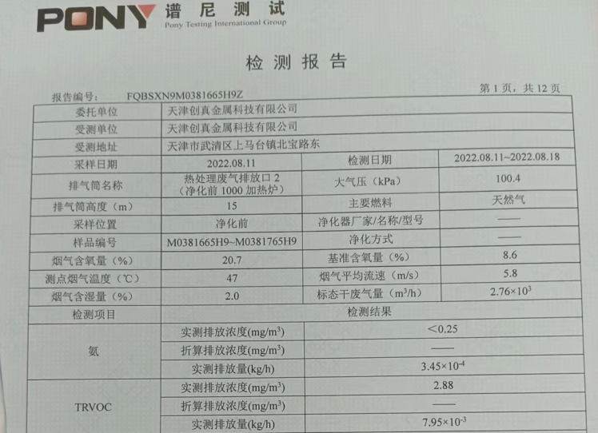

注：热处理淬火炉采用淬火油。

PAG水溶性淬火介质、PVP淬火介质、PEO淬火介质、无机淬火介质我们于2023.06.29由辽宁海明化学品有限公司准备的上述四种气体，由上海微普检测科技集团有限公司测定数据（附照片）测试依据HJ644-2013,仪器型号GCMS-WP20200-037-01,数据分别197mg/m3,117mg/m3，179mg/m3，760mg/m3(附图片）

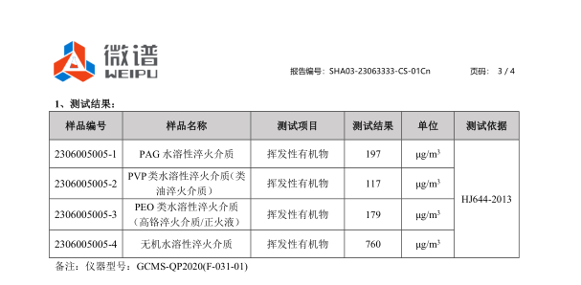

热处理淬火介质VOCS排放数据比较

|  |  |  |  |  |
| --- | --- | --- | --- | --- |
| 编号 | 热处理淬火介质 | VOCS数值 | 单位 | 测试依据 |
| 1 | 热处理淬火油 | 2880 | μg/m3 | HJ644-2013 |
| 2 | PAG水溶性淬火介质 | 197 | μg/m3 |
| 3 | PVP水溶性淬火介质 | 117 | μg/m3 |
| 4 | PEO水溶性淬火介质 | 179 | μg/m3 |
| 5 | 无机水溶性淬火介质 | 760 | μg/m3 |

虽然上述5个数据取自二组，分别有两个被检测单位，两个检测单位得出，我们取宏观数据，大致判断出：淬火油的VOCS是水溶性介质的百倍以上，水溶性介质相对环保优秀。

1. **热处理淬火介质各因素附加比较**

我们今天讨论的热处理淬火介质应用，大多 用在对热处理大件、超大件、普通件、网带炉等普遍热处理淬火。

我们把热处理崔鹤介质如下因素：1）碳排放比较；2）淬火产生废气对环境、操作者影响比较；3）VOC排放比较；4）操作复杂性（维护对比、检测对比）；5）后续废液处理比较；6)淬火介质带出量比较；7)经济性比较；8)应用淬火钢材范围比较；9)淬火安全性等等，列表如下：

热处理淬火介质各因素附加比较

|  |  |  |  |  |  |
| --- | --- | --- | --- | --- | --- |
| **各因素比较** | **热处理淬火介质** | | | | |
| **热处理淬火油** | **PAG水溶性**  **淬火介质** | **PVP水溶性**  **淬火介质** | **PEO水溶性**  **淬火介质** | **无机水溶性**  **淬火介质** |
| **碳排放比较** | 油烟中含有一氧化碳、二氧化碳、粉尘，高碳污染介质 | 排出气体中无二氧化碳排出，属低碳介质 | 排出气体中无二氧化碳排出，属低碳介质 | 排出气体中无二氧化碳排出，属低碳介质 | 排出气体中无二氧化碳排出，属低碳介质 |
| **对操作者影响** | 影响环境、影响操作者身心健康 | 环境清洁、无污染、对操作者无危害 | 广泛应用于医药、食品、化妆品，对环境、操作者无危害 | 广泛应用于食品、化妆品中，对操作者无危害 | 对环境、操作者没有很大影响 |
| **VOC排放比较** | VOC数值很大，是属于未来限制使用的热处理介质 | VOC级别是淬火油的十分之一，是美国等最早推广使用介质 | VOC最小，易于推广 | VOC数值很小，有害气体排放较少 | VOC数值较小，有害气体排放相对淬火油较少 |
| **操作复杂性比较** | 操作简单、维护简单、检测简单 | 调整浓度、温度，搅拌，需检测、跟踪 | 调整浓度、搅拌、需检测、跟踪 | 维护、检测要求高，浓度变化较大 | 操作、维护都简单，不易发臭 |
| **后续废液处理比较** | 废油报废 | 废液达到年限，转入污水处理 | 废液另行处理 | 废液另行理，更安全 | 可以多年使用，无需更换 |
| **带出量比较** | 相对较多 | 原液稀释使用，相对较少 | 与无机介质比带出量较多 | 带出量适中 | 带出量少 |
| **经济性比较** | 一次性投入较多 | 稀释使用，一次性投入成本是淬火油1/5 | 原材料成本高，成本相对高 | 原材料成本低，价格便宜 | 成薄膜，添加量少 |
| **淬火钢材范围** | 淬火范围较广，几乎所有钢材。 | 适用中低碳钢、中低合金钢 | 类油介质，适用于不想用淬火油的高合金钢 | 适用于轴承正火、高铬材质淬火 | 适用于中大件，淬透性差的材料 |
| **安全性比较** | 产生火灾危害 | 不燃烧、无烟气、无火灾危险 | 不燃烧、无烟气、无火灾危险 | 不燃烧、无烟气、无火灾危险 | 无毒、无烟、无火灾危险 |

通过列表分析结论如下：

热处理淬火油，产生油烟、有火灾危害，高碳排放，VOCS数值巨大，属于未来限制使用的热处理淬火介质。

PAG水溶性淬火介质是水溶性淬火介质，在我国使用最早、最长的一种，低碳、工艺成熟、耐用，VOCS数值低是不可多得的热处理淬火介质。

PVP水溶性淬火介质，由于其V300冷速接近油，VOCS数值非常低，用于代替淬火油，也是一种低碳的淬火介质。

PEO水溶性淬火介质，环保型、低碳性，非常优越，适用面窄，VOCS数值很少，用于高铬铸铁淬火、轴承正火等。

无机水溶性淬火介质，也是近几年应用相对多的热处理介质，VOCS数值相对少，由于其低碳、环保、带出量少、操作维护简洁、应用淬火钢种分为增加等显著优点，是未来发展方向。

**典型案例：**

山西长治清华机械厂，是中国航天科技集团公司，大型企业，隶属烘干运载火箭技术研究院，主要从事航天地面设备，起落架、液压支架等，材质27siMn、35CrMo,应用辽宁海明JX-6678无机水溶性淬火介质，硬度良好，各种理化指标均已达标，见图片：

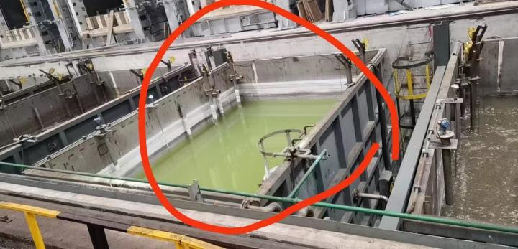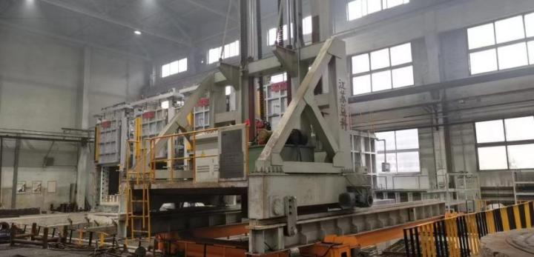

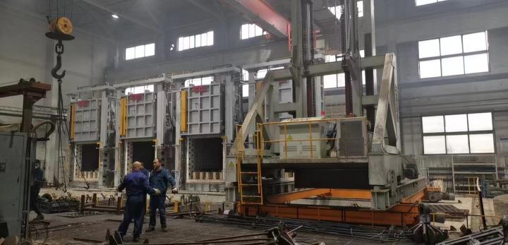

1. **热处理淬火介质发展及方向**

未来热处理淬火介质发展方向，一定是具备低碳、减排、环保、清洁、无污染的方向。结合国内外的发展情况，淬火油会由生物降解淬火油代替矿物淬火油，各种性能各异的水溶性淬火介质代替热处理淬火油。

**结论：**

1. 水溶性淬火介质是当下及未来重点推广的热处理淬火介质，利于国家低碳减排事业发展。
2. 每种淬火介质各具优缺点，根据具体情况，择优选择。

参考文献：

[1]佟晓辉-《热处理技术与装备》2014（035）003，中国热协代表团赴美国好富顿公司考察访问。

[2]姜聚满-《PAG水溶性淬火介质与淬火油分析比较》，《金属热处理》2011（第7期）第36卷。

[3]姜聚满-《应用淬火介质体会》，《金属加工》2013-增刊1，89-91页。